<http://reseteomatematico.com/bloques-geometricos-pattern-blocks/>

Bloques Geométricos o Pattern Blocks

Hoy voy a hablaros de uno de mis materiales favoritos. Su nombre en inglés es *Pattern Blocks*, que quiere decir algo así como Bloques para hacer patrones. Voy a referirme a ellos principalmente por el nombre inglés, porque su nombre español, Bloques Geométricos, hace referencia también a otros materiales totalmente diferentes.

¿Qué son los Bloques Geométricos o *Pattern Blocks*?

Se trata de unas fichas planas, que suelen ser de plástico o de madera. Tienen la forma de distintos polígonos, cada uno de ellos de un color diferente.

* Triangulo equilátero (verde)
* Rombo (azul)
* Trapecio (rojo)
* Hexágono (amarillo)
* Cuadrado (naranja)
* Rombo estrecho (beige/blanco)

Todas las figuras tienen sus lados de la misma longitud, salvo el lado largo del trapecio que mide el doble. Esto permite que puedan combinarse entre sí de muchas maneras sin que queden huecos en medio.

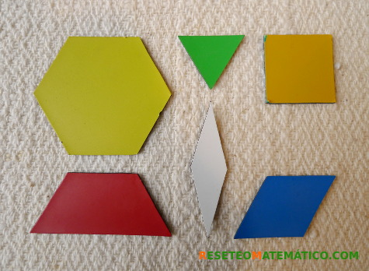Piezas de los Pattern Blocks o Bloques Geométricos

Ideas para utilizar los Bloques Geométricos o *Pattern Blocks*

Los *Pattern Blocks*, aparte de ser bonitos, sirven para un montón de cosas. Con ellos puedes crear diseños, copiar modelos de otros, jugar a juegos, repetir patrones, hacer figuras simétricas, hablar sobre las piezas (formas, colores, ángulos…), explicar fracciones, equivalencia de áreas, etc. Y lo mejor es que la mayor parte de estas actividades surgen simplemente a partir de dejar explorar el material mediante el juego libre.

Inventarte tus propios diseños

Lo primero que se puede hacer con unos *Pattern Blocks* es jugar con ellos para hacer todo tipo de dibujos. Con un poco de imaginación se puede hacer casi de todo.

Hacer diseños sobre una plantilla (asociar figura y contorno)

Si la primera vez que tengáis delante unos *Pattern Blocks* sentís pánico escénico y no se os ocurre qué dibujos hacer podéis descargar plantillas con modelos a tamaño real.

Por ejemplo en [Prekinders](http://www.prekinders.com/pattern-blocks) podéis descargaros montones de plantillas con modelos para construir con *Pattern Blocks*. Aquí además los tienen en dos versiones, una sólo con los contornos para poner las piezas encima y otro a color donde se ve como queda el resultado final.

En nuestro [Tablero de Pinterest](https://es.pinterest.com/reseteo_mat/mosaico-teselaciones/) encontraréis más enlaces con plantillas gratuitas, algunas de números y letras.

Al tratarse de plantillas con las piezas a tamaño real, los más pequeños pueden ir buscando las piezas y colocándolas justo encima del contorno, como si se tratara de un rompecabezas. Así los niños van aprendiendo a distinguir distintas formas geométricas.

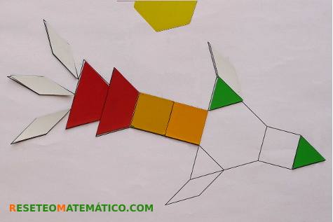Con una plantilla con los contornos de las piezas los más pequeños pueden construir modelos directamente encima

Si no tenéis impresora o queréis hacer vuestras propias plantillas solo tenéis que inventaros un modelo sobre una hoja de papel y repasar el contorno de las piezas con un rotulador.

Copiar modelos

Cuando los niños son un poco más mayores, no necesitan tener debajo la guía de dónde poner cada pieza. Entonces prefieren copiar los modelos que ven en una imagen.

Para hacer esta actividad imprimí los modelos de [Prekinders](http://www.prekinders.com/pattern-blocks/)a color, de forma que entraran 4 en una hoja. Luego puse imágenes en un álbum de fotos. Así creé unos libros con ideas de modelos que podían copiar o consultar cuando necesitaran algo de inspiración.

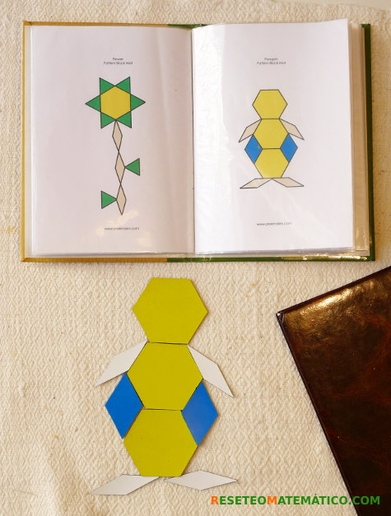Libro casero con modelos de Pattern Blocks para copiar

Seriaciones

Los *Pattern Blocks* sirven también para trabajar las series y patrones lógicos.

En [Confessions of a homeschooler](http://www.confessionsofahomeschooler.com/blog/2012/03/preschool-pattern-block-activities.html) podéis encontrar plantillas con series de figuras para que las repitan los más pequeños con los *Pattern Blocks*. La ventaja de estas plantillas es que permiten a los niños trabajar de forma autónoma cuando ellos quieran.

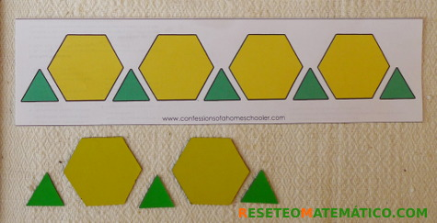Plantillas con series para hacer con Pattern Blocks

Para niños no tan pequeños, podéis crear un patrón mas complejo con varios bloques e invitarles después a que lo completen.

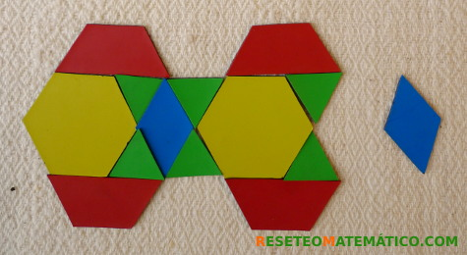Cenefa hecha con Pattern Blocks para poder trabajar las series y repetición con modelos más complejos

Trabajar la simetría y la rotación

Para trabajar la simetría respecto a un eje, podéis crear medio dibujo e invitar a los niños a que completen la mitad que falta.

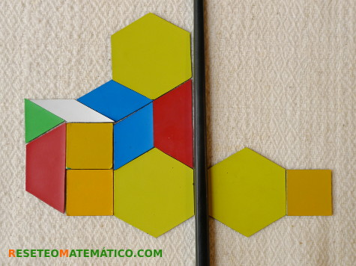Trabajando la simetría simple con Pattern Blocks

También podéis buscar los ejes de simetría y de rotación de las piezas.

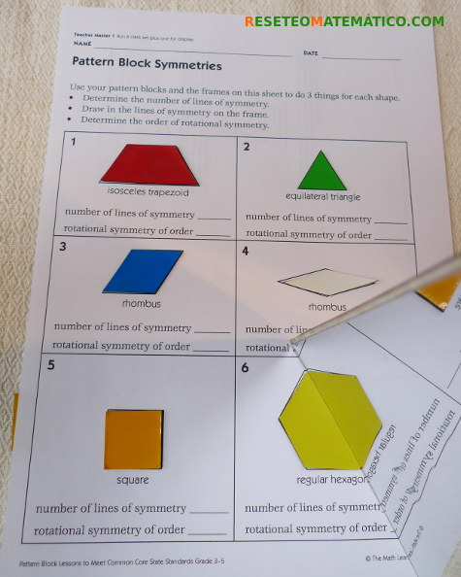Ficha en inglés para trabajar los ejes de simetría y rotación de las piezas: se usa un espejo para comprobar la simetría

Además los *Pattern Blocks* permiten hacer preciosos diseños geométricos radiales, tipo Mandala. Estos diseños se pueden hacer rotando las piezas o utilizando varios ejes de simetría. Podéis investigar distintas formas de hacer Mandalas o construir una parte del modelo y pedir al niño que lo complete girando las piezas o haciendo simetrías.

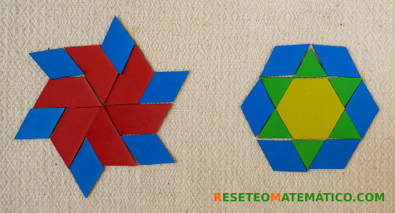Dos modelos con Pattern Blocks. El de la izquierda se puede hacer sólo mediante rotación y el de la derecha mediante rotación o simetría.

Estos diseños muchas veces tienen más de un eje de simetría. Podéis buscarlos y si tenéis un libro de espejos (dos espejos pegados por un borde) podéis comprobar si realmente el modelo queda igual al aplicar la simetría.

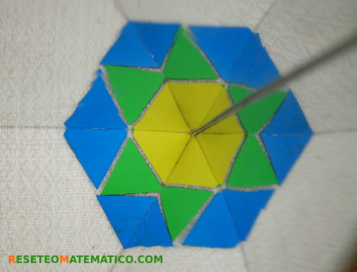Comprobando los ejes de simetría de uno de los modelos anteriores con un libro espejo

Puzles y rompecabezas

Existen dos formas de hacer puzles con los *Pattern blocks*.

La primera consiste en dibujar **un contorno** (un hexágono pequeño, uno grande, un triángulo, una estrella…) e **intentar construirlo de todas las formas posibles**. ¿De cuántas formas diferentes puedes construirlo? ¿De qué forma usas menos bloques? ¿De qué forma usas más? ¿Puedes hacerlo con piezas de un solo tipo?

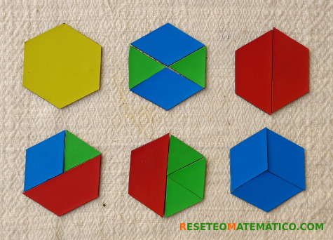Distintas formas de construir un hexágono pequeño: no están todas las soluciones posibles

La segunda forma consiste en **construir una figura con las piezas que te facilitan**. Podéis imprimir fichas con este tipo de puzles en [Thank god its first grade](http://thankgoditsfirstgrade.blogspot.com.es/2014/02/composing-2d-shapes-free-center-cards.html). Las fichas están en inglés, pero se entienden bastante bien. Si queréis una explicación más detallada de esta actividad en español podéis encontrarla en [Aprendiendo matemáticas](http://aprendiendomatematicas.com/construcciones-con-bloques-geometricos/).

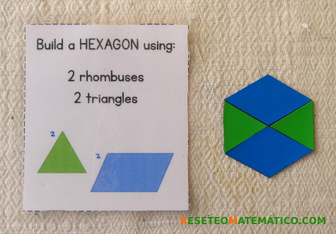Puzle con Pattern Blocks: el texto en inglés dice «construye un HEXÁGONO usando 2 rombos y 2 triángulos»

Equivalencia de áreas

Manipulando los *Pattern Blocks* podemos ir introduciendo el concepto de equivalencia de áreas de forma práctica y vivencial.

Existen múltiples relaciones entre las piezas de los *Pattern Blocks*. Por ejemplo, con 3 triángulos verdes se puede construir un trapecio rojo; con 3 rombos azules construir un hexágono amarillo… Una primera actividad puede ser descubrir todas estas relaciones. ¿Cuantos triángulos hacen falta para construir un trapecio? ¿Y un hexágono? ¿Cuántos rombos hacen falta para formar 2 hexágonos?

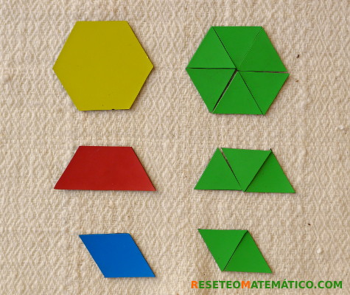Calculando el area de las distintas piezas usando como unidad el triángulo.

Una vez sabemos estas relaciones, jugando con ellas se pueden calcular el área de dibujos más complejos. También podemos comprobar cómo aumenta el área de un polígono al aumentar sus lados.

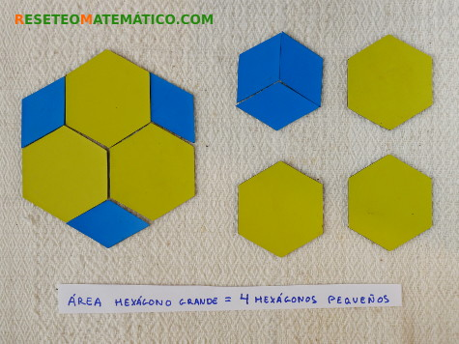En esta actividad se ve de forma clara cómo el área de un hexágono de lado 2 es 4 veces el área de un hexágono de lado 1

Fracciones

Las mismas relaciones entre piezas que vimos en las actividades de áreas sirven para trabajar con fracciones, pero en este caso consideramos que la unidad es el hexágono (en lugar del triángulo).

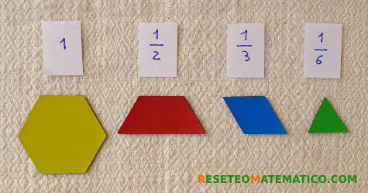Correspondencia de las fichas de Pattern Blocks con su fracción si consideramos que el hexágono es 1

Con los *Pattern Blocks* o Bloques geométricos podemos explicar visualmente las fracciones equivalentes.

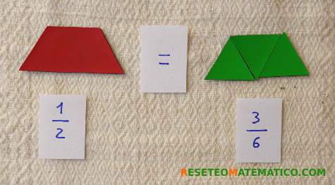Los Patter Blocks permiten ver que 1/2 y 3/6 es lo mismo

También sirven para hacer operaciones con ellas, por ejemplo, sumas.

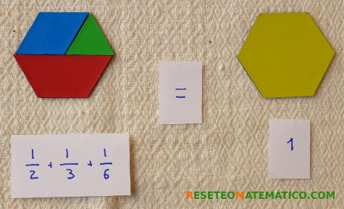Suma de fracciones con Pattern Blocks.

Si en lugar de considerar que un hexágono amarillo es la unidad, consideramos que la unidad es un determinado diseño que hemos hecho, podemos calcular cuánto se ha utilizado cada color expresándolo en fracciones.

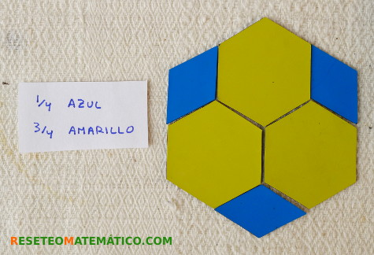Cantidad que se ha utilizado de cada color en el diseño, expresada en fracciones

Deducir ángulos

Estudiando los diseños hechos con *Pattern Blocks*, se puede deducir los ángulos de las diferentes piezas. Se puede trabajar deduciendo a partir de cualquier tipo de diseño, pero para empezar es más sencillo si unís las fichas por los ángulos que son iguales para formar figuras de 90º, 180º o 360º, y calculáis su medida mediante sumas, restas o divisiones.

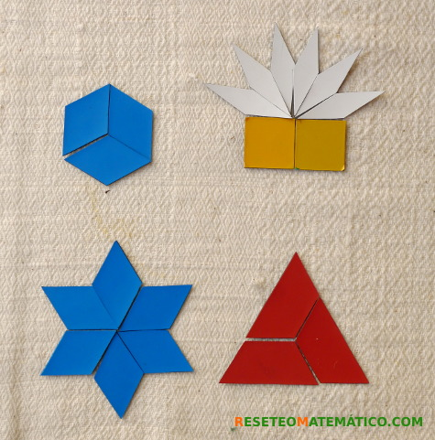Fichas de Pattern Blocks unidas formando  360º y 180º para poder calcular los ángulos de las piezas

Mosaicos y teselaciones

En matemáticas un mosaico o teselación es un recubrimiento de todo el plano mediante figuras planas, llamadas teselas, que no se solapan ni dejan hueco entre ellas.

Una **teselación regular** es aquella que se consigue repitiendo un polígono regular (con todos sus lados y ángulos iguales) ¿Sabíais que **solo hay 3** polígonos regulares que permiten cubrir un plano sin que queden huecos? Podéis comprobarlo usando los *Pattern Blocks*.

Pero más interesante aún es intentar buscar teselaciones semi-regulares. Una teselación **semi-regular** está hecha con dos o más polígonos regulares y el patrón debe ser el mismo en todos los vértices. Sólo existen 8 teselaciones semi-regulares, y 5 de ellas se pueden hacer con los *Pattern Blocks*. No voy a poner fotos de esta actividad para no dar pistas, pero si os pica la curiosidad y queréis saber cuáles son podéis mirarlo en [Disfruta las matemáticas](http://www.disfrutalasmatematicas.com/geometria/teselaciones.html).

También podéis experimentar haciendo teselaciones con los polígonos que no son regulares.

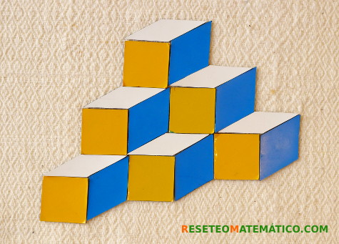Mosaico con Pattern Blocks usando teselas que no son todas polígonos regulares.

Si queréis profundizar en el tema de los mosaicos os recomiendo que os construyáis otros tipos de polígonos: pentágonos, octógonos, dodecágonos, triángulos no equiláteros… para hacer teselaciones más complejas. Si queréis saber como hacerlas mirad [*Pattern Blocks* low-cost](http://reseteomatematico.com/pattern-blocks-low-cost/%20‎) donde además de explicar cómo hacer los *Pattern Blocks* normales, incluyo plantillas con más piezas.

Juegos de estrategia

Existen en Internet muchos juegos que utilizan los *Pattern Blocks*.

Sólo voy a explicaros un juego de estrategia que se llama **“El último bloque”**. Para jugar necesitáis los *Pattern Blocks*, un dado con los dibujos de las fichas y un tablero.

Podéis construir varios tableros dibujando hexágonos de distintos tamaños o con cualquier otra forma. Respecto al dado, he pegado en 4 caras los dibujos de las fichas que hay que colocar (hexágono, trapecio, rombo y triángulo), en otra cara un punto (se puede jugar cualquier pieza), y  en la última una cruz (se pierde turno).

Los jugadores tiran por turnos el dado y colocan la pieza que les ha tocado en el tablero. Si el jugador saca una pieza que no puede poner en el tablero pierde el turno. El jugador que completa el tablero con la última pieza gana.

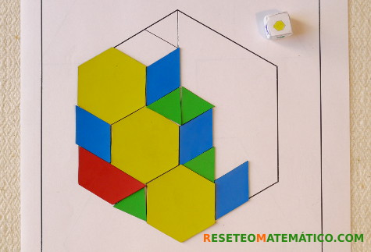Juego de «el último bloque» con Pattern Blocks: en este caso el tablero es un hexágono de lado 3, pero puede ser cualquier otra figura

Sudokus

En la web de [Math geek mama](http://mathgeekmama.com/product/pattern-block-logic-puzzles/) podéis descargaros plantillas para que los más pequeños puedan hacer sudokus con los *Pattern Blocks* en lugar de con números. Para comprobar qué pinta tiene la actividad antes de descargárosla podéis hacerlo [aquí](http://mathgeekmama.com/pattern-block-puzzles-free/).

Resumiendo

Como veis, con los *Pattern Blocks* se puede hacer prácticamente de todo. Si además los **completáis recortando algunos polígonos más**, dan todavía mucho más juego.

Si queréis haceros vosotros mismos este material o completar los bloques que ya tenéis con figuras extras, os recomiendo que leáis [*Pattern Blocks* low-cost](http://reseteomatematico.com/pattern-blocks-low-cost/%20‎) donde explico como fabriqué yo los míos de imán y donde dejo plantillas para fabricarlos.

Podéis leer también las entradas que he hecho explicando actividades que se pueden realizar añadiendo [piezas extra](http://reseteomatematico.com/wp-content/uploads/pattern-blocks-piezas-extra.pdf):

1. [Teselaciones con Pattern Blocks](http://reseteomatematico.com/piezas-extra-pattern-blocks-1/)
2. [Fracciones, tipos de triángulos y relación aurea](http://reseteomatematico.com/p/)

Por último me gustaría pediros que **si algo no os ha quedado claro**, tenéis alguna **duda**, **sugerencia**, o conocéis **alguna actividad** más que se pueda hacer con los *Pattern Blocks* decídmelo en los **comentarios**. Me encantará aprender con vosotros.

Y si os ha gustado, compartid con vuestros amigos.

Piezas extra de Pattern Blocks 1

[Comparte](http://reseteomatematico.com/piezas-extra-pattern-blocks-1/)

[Tuitea](http://reseteomatematico.com/piezas-extra-pattern-blocks-1/)

[Pinear](http://reseteomatematico.com/piezas-extra-pattern-blocks-1/)

[Comparte](http://reseteomatematico.com/piezas-extra-pattern-blocks-1/)

[Comparte](http://reseteomatematico.com/piezas-extra-pattern-blocks-1/)

Tal y como expliqué en [*Pattern Blocks* Low-cost](http://reseteomatematico.com/pattern-blocks-low-cost/), en mi casa no tengo unos Bloques Geométricos comprados, me los he fabricado yo y, además de las piezas “normales”, he añadido [algunas piezas extra](http://reseteomatematico.com/wp-content/uploads/pattern-blocks-piezas-extra.pdf). Las diferencias son las siguientes:

* Tengo **más polígonos regulares**: pentágonos, octógonos y dodecágonos (12 lados)
* He añadido **triángulos y rectángulos** resultantes de partir alguno de los polígonos regulares.
* Recorté **las piezas en al menos dos colores distintos**.

Hoy voy a explicar cómo utilizar estos bloques extra y algunas actividades que se pueden hacer con ellos y no se pueden realizar únicamente con los [Bloques Geométricos o *Pattern Blocks*](http://reseteomatematico.com/bloques-geometricos-pattern-blocks/) normales.

A parte del hecho evidente de que disponer de más piezas y más colores enriquece mucho los diseños que puedes crear, estas piezas permiten hacer muchas más cosas. En primer lugar voy a centrarme en las posibilidades que ofrecen para trabajar las teselaciones.

Teselaciones regulares

Una teselación regular consiste en recubrir un plano mediante piezas iguales con forma de polígono regular, de forma que no se solapan ni dejan hueco entre ellas.

Como esta definición puede resultar algo engorrosa, voy a poneros un ejemplo de teselación regular que vemos a diario, la teselación con cuadrados.

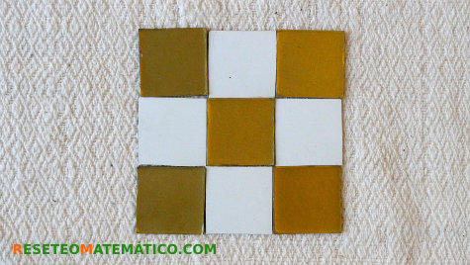Teselación regular con cuadrados

Como vemos en la fotografía, si ponemos cuadrados unidos por sus lados (y tenemos suficientes piezas), podemos cubrir todo un plano. Esta actividad se puede hacer también con los *Pattern Blocks* normales, pero al tener los cuadrados de 2 colores se ve mejor el diseño.

Además de con cuadrados, **se pueden hacer teselaciones regulares con 2 polígonos regulares más**, así que ¿por qué no intentar averiguar cuáles son?

Si tenéis un montón de triángulos equiláteros ¿podéis cubrir el plano con ellos? ¿Y si tenéis pentágonos? ¿Y con hexágonos?

Teselaciones semi-regulares

Una teselación **semi-regular** consiste en cubrir un plano con dos o más polígonos regulares. Además, el patrón debe ser el mismo en todos los vértices.

Existen 8 teselaciones semi-regulares, y sólo 5 de ellas se pueden hacer con los *Pattern Blocks normales*. Pero gracias a los octógonos y dodecágonos de las piezas extras se pueden hacer los tres restantes.

Por si no os ha quedado claro con la explicación qué es una teselación semiregular, os dejo una foto de una teselación hecha con octógonos regulares y cuadrados.

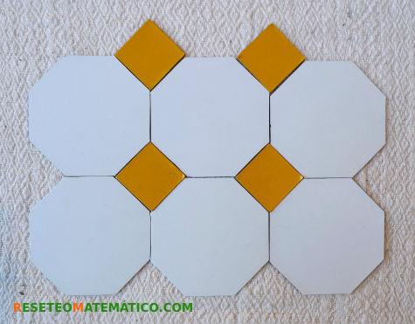Teselación semi-regular con octógonos y cuadrados

No he querido poner todas las posibles teselaciones semi-regulares para no quitaros la diversión de encontrarlas vosotros mismos. Pero si os pica la curiosidad y queréis saber cuales son podéis mirarlo en [Disfruta las matemáticas](http://www.disfrutalasmatematicas.com/geometria/teselaciones.html).

Teselaciones irregulares

También podéis experimentar a hacer teselaciones utilizando todo tipo de piezas.

Todas las [piezas extra](http://reseteomatematico.com/wp-content/uploads/pattern-blocks-piezas-extra.pdf) que he hecho tienen al menos uno de sus lados igual al de los *Pattern Blocks* normales, así que se pueden combinar para hacer teselaciones y mosaicos. Al tener más tipos de piezas y de más colores, se pueden hacer muchos más diseños.

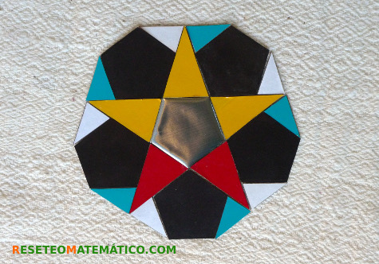Teselación irregular formada con pentágonos y triángulos

Y eso es todo por hoy. Como algunos me habéis comentado que preferirías que publicara entradas más a menudo y que estas fueran más cortas para no saturaros, voy a haceros caso y podéis ver más en la siguiente entrada:

* [Fracciones, tipos de triángulos y relación Aurea con piezas extra de los Pattern Blocks](http://reseteomatematico.com/p/)

Piezas extra de Pattern Blocks 2

[Comparte](http://reseteomatematico.com/p/)

[Tuitea](http://reseteomatematico.com/p/)

[Pinear](http://reseteomatematico.com/p/)

[Comparte](http://reseteomatematico.com/p/)

[Comparte](http://reseteomatematico.com/p/)

Voy a continuar explicando qué más cosas se pueden hacer si construyes unas piezas extras para los *Pattern Blocks* con la [plantilla](http://reseteomatematico.com/wp-content/uploads/pattern-blocks-piezas-extra.pdf) que hemos creado en reseteo matemático. Si aun no sabéis cómo hacer las piezas, leed [*Pattern Blocks* low-cost](http://reseteomatematico.com/pattern-blocks-low-cost/), donde doy ideas y consejos para fabricarlas.

También puedes leer la entrada anterior de actividades con las piezas extra de los Pattern Blocks:

1. [Teselaciones con Pattern Blocks](http://reseteomatematico.com/piezas-extra-pattern-blocks-1/)

En la última entrada sólo utilicé los polígonos regulares y la característica de tener las piezas de varios colores. Hoy explicaré de dónde salen las distintas piezas rectangulares y triangulares y cómo trabajar con ellas.

Antes de meterme con las explicaciones sólo quiero recordaros que todas las piezas extra tienen al menos uno de los lados de la misma longitud que las piezas normales de los *Pattern Blocks,* así que podéis utilizarlas con ellos sin problemas, o usarlos sólo para inventar diseños nuevos si queréis.

Triángulos y rectángulos a partir del cuadrado

El primer grupo de piezas son los triángulos y rectángulos que se crean al partir el cuadrado por la mitad o en 4 partes.

Si cortáis un cuadrado por la mitad de dos de sus lados, obtenéis dos rectángulos de área 1/2.

Por otro lado, si en lugar de partir el cuadrado por la mitad de sus lados lo hacemos por 2 vértices no consecutivos, tenemos 2 triángulos de área 1/2. Al repetir la operación con los otros dos vértices tenemos 4 cuadrados de área 1/4.

Estas nuevas piezas se pueden utilizar para trabajar las **fracciones** de igual forma que con los [*Pattern Blocks*normales](http://reseteomatematico.com/bloques-geometricos-pattern-blocks/), la única novedad es que ahora disponemos de la fracción 1/4.

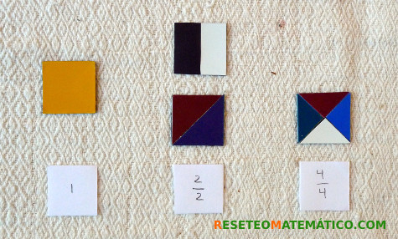Piezas que se forman al dividir el cuadrado en 2 y 4 partes iguales

Por ejemplo, en la foto de arriba además de ver las distintas piezas, se está trabajando el concepto de **fracciones equivalentes**.

También se pueden utilizar para hacer **sumas de fracciones**, aunque solo tienes disponibles 1/2 y 1/4. Esto limita bastante pero puede ser una ventaja si lo que quieres es introducir el concepto de fracción a niños pequeños.

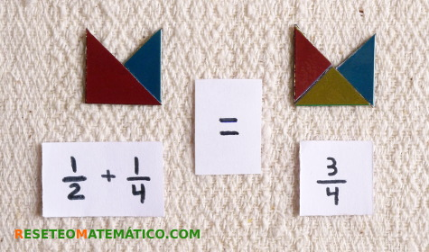Suma de fracciones con las piezas extra de los Pattern Blocks

Triángulos a partir del triángulo equilátero

En segundo lugar tenemos los triángulos que se crean al partir un triángulo equilátero por la mitad. Los triángulos que obtenemos tienen 1/2 el área del triángulo equilátero.

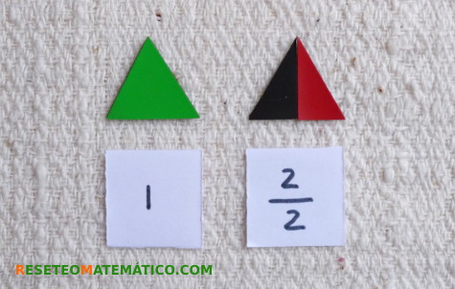Triángulos formados al partir por la mitad un triángulo equilátero

Gracias a este nuevo triángulo se amplía mucho la cantidad de **operaciones con fracciones** que podemos hacer con los *Pattern Blocks*. Si consideramos el hexágono como unidad, ahora podemos trabajar con la fracción 1/12.

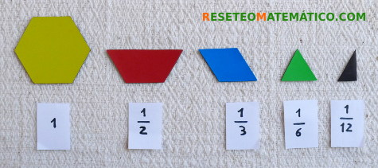Piezas de los Pattern Blocks y su fracción correspondiente si consideramos que el hexágono es la unidad

Como más arriba ya he puesto imágenes de como trabajar la equivalencia de fracciones y un ejemplo de suma, voy a poneros una **multiplicación de una fracción por un entero** para que veáis que también se pueden hacer de forma manipulativa.

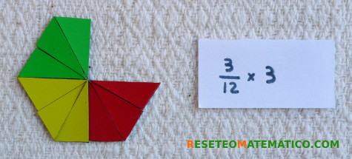Multiplicación de una fracción por un número entero con Pattern Blocks

Triángulos a partir del pentágono

El pentágono es un polígono bastante especial. Encierra en su interior una proporción entre distintos elementos que lo componen que es conocida como **relación áurea o número de oro**. Esta proporción se repite mucho en la naturaleza y se ha usado a lo largo de la historia en el arte relacionado con la divinidad.

No voy a soltaros el rollo explicando en qué consiste este número áureo, pero es el responsable de que los triángulos que se forman partiendo el pentágono por sus diagonales den tanto juego a la hora de construir con ellos.

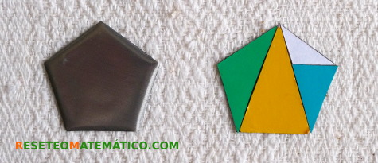Pentágono y las 4 piezas triangulares que surgen al partirlo

Me cuesta mucho explicar cómo se forman los distintos triángulos que forman parte de este grupo de piezas, sobre todo porque se pueden generar de varias maneras. En la imagen de abajo podéis ver que el triángulo amarillo se puede formar trazando dos diagonales del pentágono y también prolongando dos lados del pentágono no consecutivos.

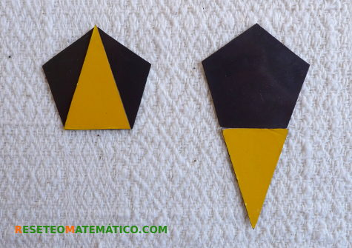Relacción entre el pentágono y una de las piezas triangulares

Así que lo mejor es que os hagáis las piezas y descubráis montones de relaciones y sorprendentes modelos que se pueden hacer con ellos. Si te gusta la geometría te puedes pasar horas jugando.

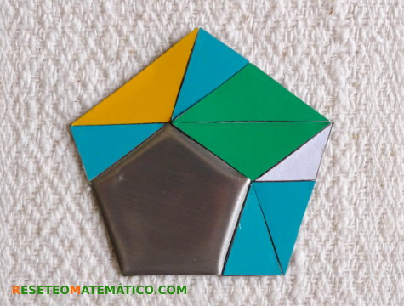Pentágono grande formado con los triángulos de las piezas extra

Clasificar los tipos de triángulos

Con tantos triángulos a vuestra disposición, tenéis al menos un triángulo de cada tipo. Podéis clasificar los triángulos según la longitud de sus lados.

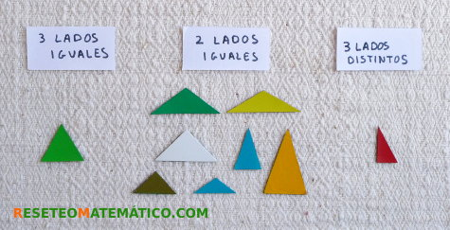Clasificación de triángulos según sus lados

O también según la amplitud de sus ángulos.

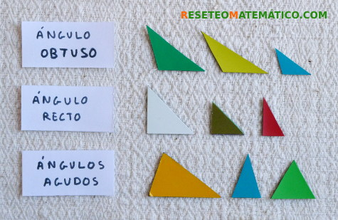Clasificación de triángulos según sus ángulos

Y con esto acabo de explicar todas las actividades que te permiten hacer las [piezas extra de Pattern Blocks](http://reseteomatematico.com/wp-content/uploads/pattern-blocks-piezas-extra.pdf) y que no puedes hacer con los bloques geométricos normales. Por supuesto, con ellos puedes hacer además todas las actividades que expliqué en la entrada de [*Pattern Blocks* o bloques geométricos](http://reseteomatematico.com/bloques-geometricos-pattern-blocks/).

Si conocéis alguna actividad más o no he explicado suficientemente bien algún punto, ponédmelo en los comentarios. Y si os ha gustado, compartid.